第2关：

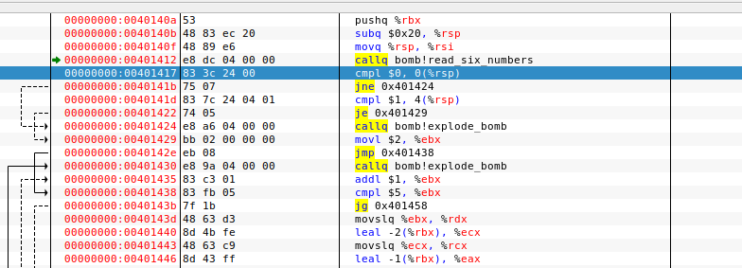

从上图可知，0x401424对应炸弹爆炸后的函数，如果第1个数字不为0则炸弹爆炸，因此第一个数字为0。

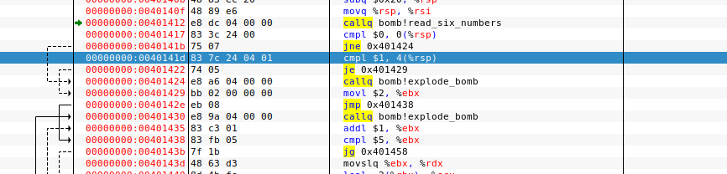在比较第2个数字时，为了不让代码执行0x401424的炸弹爆炸函数，必须让第二个数等于1从而跳转到0x401429。

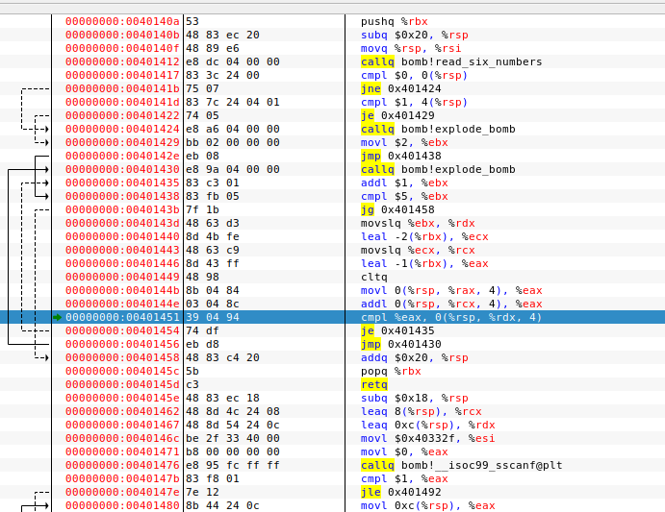

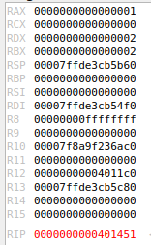

第3次比较时，比较了%eax寄存器中的值和内存0(%rsp, %rdx, 4)中的值，通过EDB软件查看此时的寄存器内容可知此时%rdx寄存器中的值为2，%eax寄存器中的值为1，因此此时访问的是内存中rsp偏移为2\*4的值，即输入的第3个数应当为1。

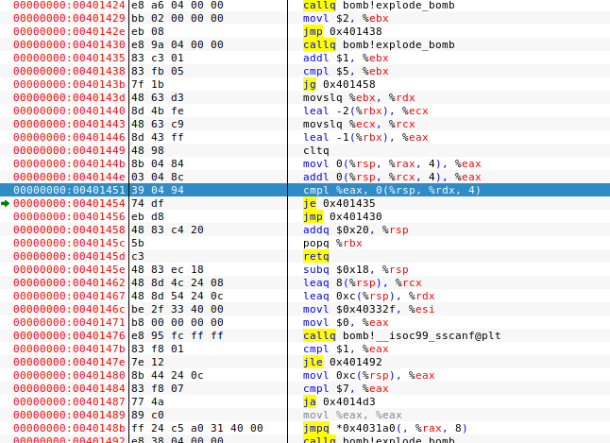

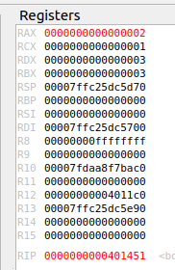

第4次比较时，同样比较了%eax寄存器中的值和内存0(%rsp, %rdx, 4)中的值，通过EDB软件查看此时的寄存器内容可知此时%rdx寄存器中的值为3，%eax寄存器中的值为2，因此输入的第4个数应该为2。

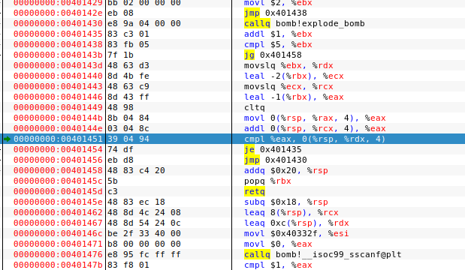

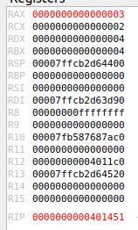

第5次比较的代码与上面2次相同，只有寄存器的值不一样，此时%eax寄存器的值为3，%rdx为4，即输入的第5个数应该为3。

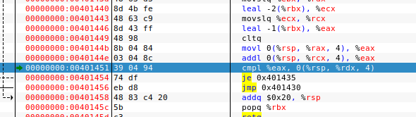

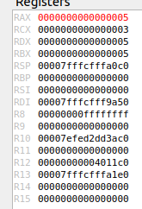

第6次比较时，%rdx值为5，%eax值为5，因此第6个数输入5即可。

由此可知输入的6个数分别为：0 1 1 2 3 5。